МИНОБРНАУКИ РОССИИ ФЕДЕРАЛЬНОЕ ГОСУДАРСТВЕННОЕ БЮДЖЕТНОЕ ОБРАЗОВАТЕЛЬНОЕ УЧРЕЖДЕНИЕ ВЫСШЕГО ОБРАЗОВАНИЯ «ВОРОНЕЖСКИЙ ГОСУДАРСТВЕННЫЙ УНИВЕРСИТЕТ»
Факультет компьютерных наук
Кафедра программирования и информационных технологий

Лабораторная работа №5 по дисциплине «Архитектура информационных систем»

Обучающийся М.А.Ячный, 4 курс, группа 9.1 Руководитель Е.В. Попова, старший преподаватель
Главная страница сайта
Ссылка на сайт: https://sites.google.com/view/birdhubarhislab5/%D0%B3%D0%BB%D0%B0%D0%B2%D0%BD%D0%B0%D1%8F-%D1%81%D1%82%D1%80%D0%B0%D0%BD%D0%B8%D1%86%D0%B0
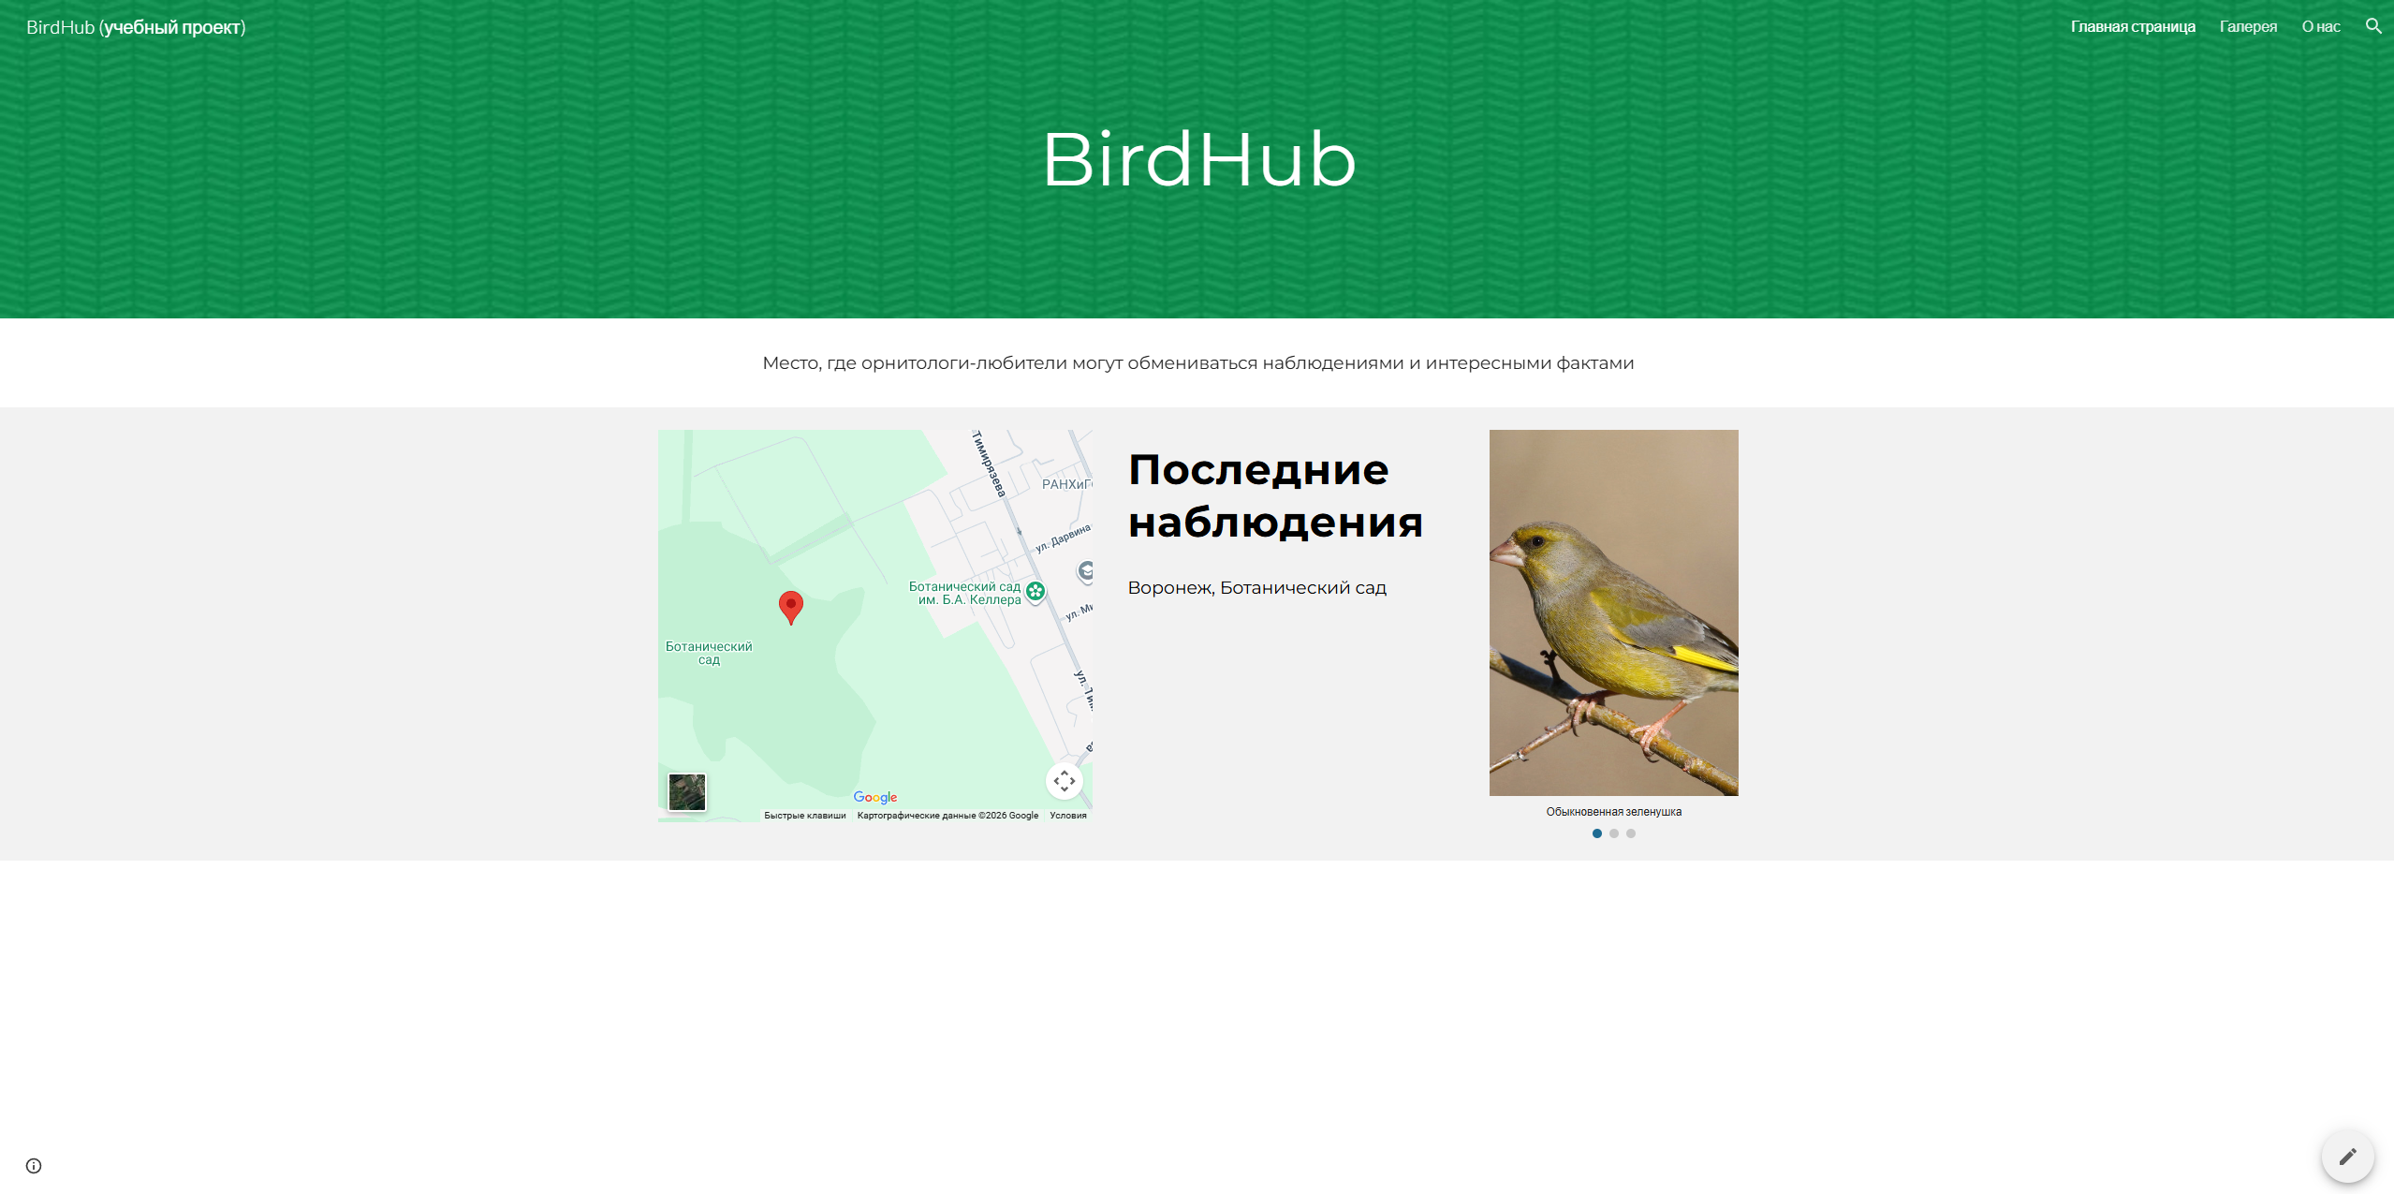
Включает в себя Google карты и картинки
Страница галереи
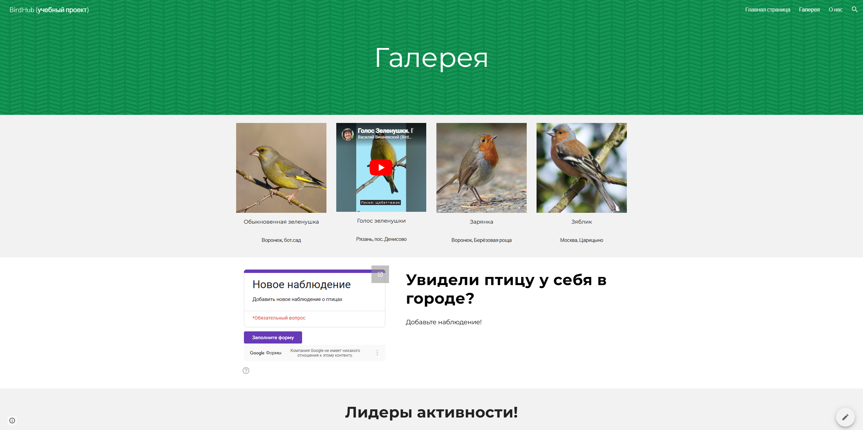

Включает в себя картинки, видео, ссылку на google формы, и google таблицы
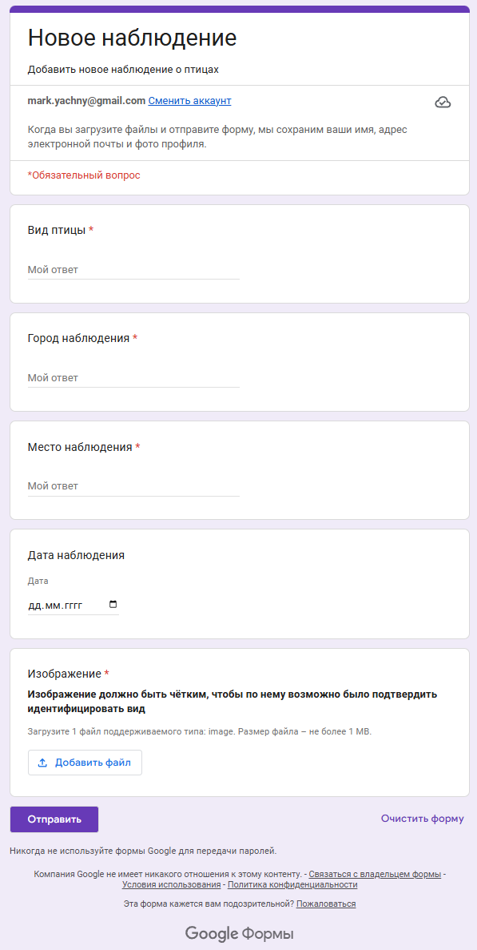
Страница о сайте
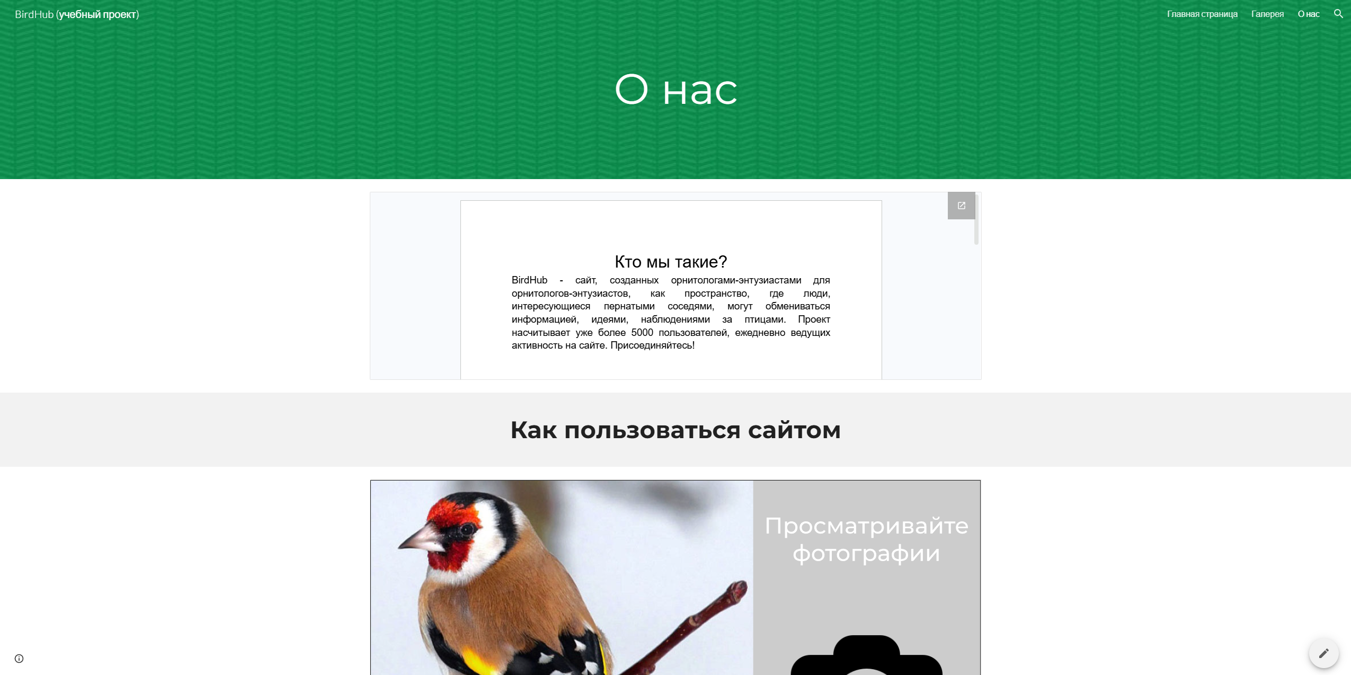

Страница содержит Google документ, Google презентацию, ссылки на сторонние ресурсы (страницы в соцсетях).
Google Аналитика
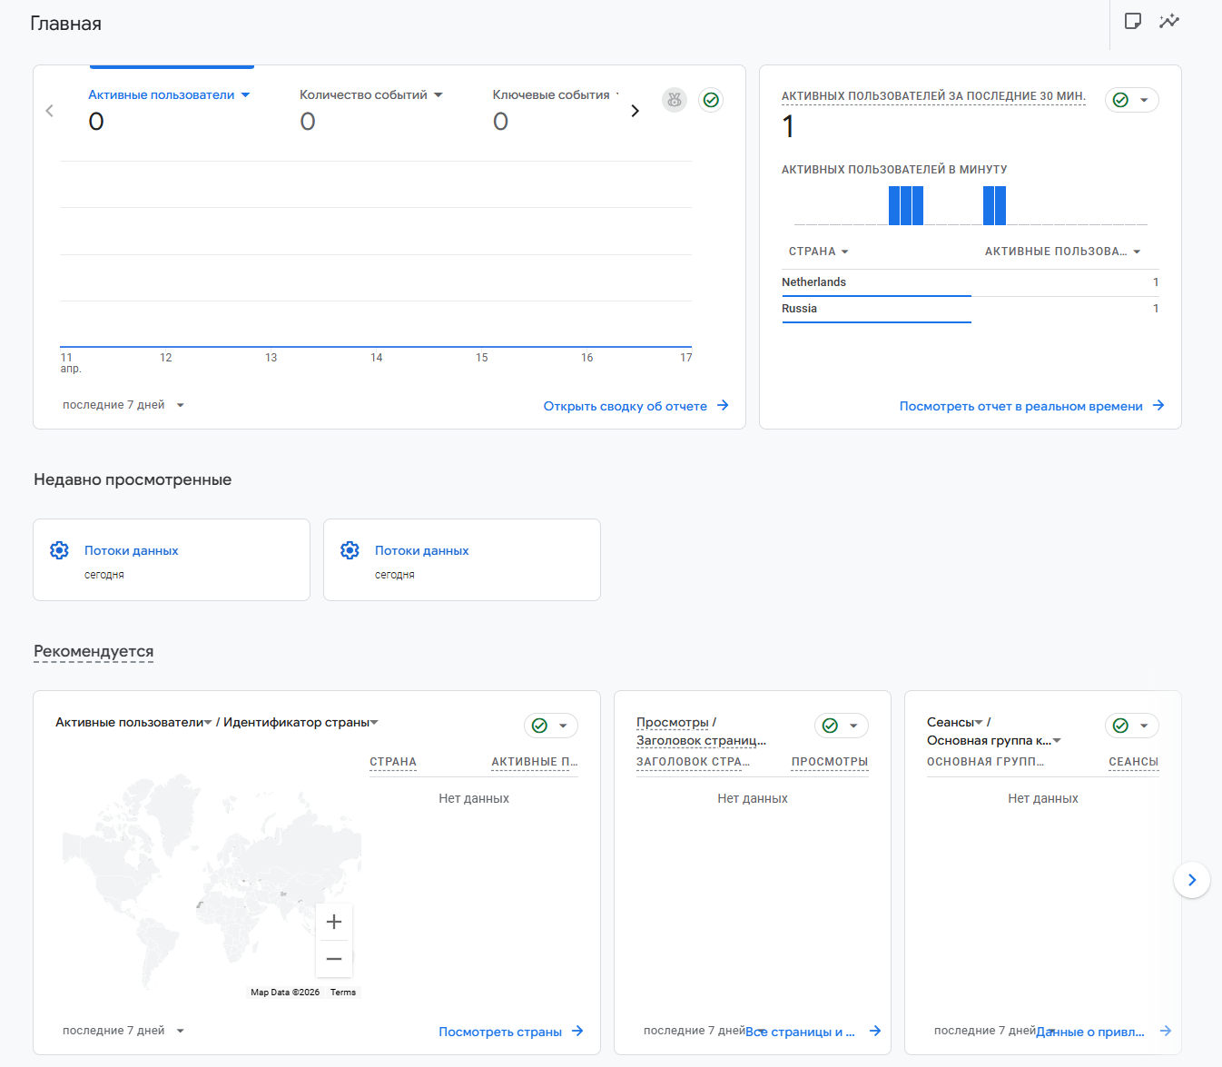
Аналитика Google подключена к сайту и показывает активность пользователей.

